改正個人情報保護法と対人援助スキルアップ
～改正個人情報保護法のポイントと対人援助を心理学的側面から考える～

改正個人情報保護法が５月末で全面施行され、それまで多くの事業者は、個人情報の小規模取扱事業者として同法の適用を受けず、国の示すガイドラインの遵守がもとめられていました。今回の改正により、全ての事業者が同法の適用を受けることとなりました。
また、昨年１０月に開催された「未来投資会議」において、ＡＩ(人工知能)によるケアプラン作成が、2020年から本格運用の見込みとなっています。
このように、介護支援専門員を取り巻く状況が刻一刻と変化していく中で、私たち介護支援専門員が次元の高い専門性を身に付けるために、北九州市から新川泰則先生をお招きし、改正個人情報保護法のポイントを学ぶとともに、企業系心理学を取り入れた対人援助技術についてご講義いただきます。皆様のご参加の程よろしくお願いいたします。

１．主 催 周南市介護支援専門員協会、後援 周南市役所

２．日 程 平成29年8月26日（土）10：00～16：00
※昼食休憩：12：00～13：00

３．会 場 周南市学び・交流プラザ 多目的ホール
〒746-0016 山口県周南市中央町4番10号 TEL：0834-63-1188

４．対 象 介護支援専門員を対象としていますが、介護支援専門員以外の福祉医療関係者の参加も可能です。また、周南市以外からも参加できます。
※本研修は主任介護支援専門員更新研修受講要件研修として修了証を交付します。

５．定 員 150名
（ただし、申し込み締切日を待たずに定員に達した場合には締め切らせてもらいます。）

６．内 容 「改正個人情報保護法と対人援助技術のスキルアップ」

７．講 師 新川 泰則 氏 （北九州市福祉事業団に在籍し、主任介護支援専門員制度創設
以来、山口県や広島県他全国各地で講師を務められています）
※ＵＳＢメモリーをご持参の方には、新川先生がまとめられた個人情報保護法やガイドライ
ン、Ｑ＆Ａ集等(ＰＤＦ)をコピーいたします。

８．参加費 介護支援専門員協会会員：無料、非会員：3,000円(領収書発行)
※会員とは県協会会員のことを指し、市協会のみ加入している方は非会員扱いになります。

９．申込み 参加希望者は別紙申込書に必要事項を記入の上、下記申込み先にＦＡＸにてお申し込みください。

10．締切日 平成29年7月31日（月）

11．申込先 周南市介護支援専門員協会事務局 徳山医師会病院 居宅介護支援事業所
事務局長：岡 美絵 TEL：0834-27-4155 FAX：0834-３２-９０４８

12．問合先 居宅介護支援事業所 徳山リハビリテーション病院
担当：林 宏之 TEL：0834-33-7773

13．昼 食 昼食は各自でご準備ください。また、ゴミは各自でお持ち帰りください。

14．その他 参加申込書に記載された個人情報は本研修会の運営管理のみに使用させてい
ただきます。
参加申込書
ふりがな
氏 名
自宅住所 | 〒
勤務先
申し込み種別 | 会員・非会員 （いずれかに〇をつけてください）
介護支援専門員登録番号
生年月日 | （ 昭和 ・ 平成 ） 年 月 日
主任介護支援専門員資格 | あり・なし （いずれかに〇をつけてください）
電話番号 | （ ） － －
自宅・勤務先・携帯番号 （いずれかに〇をつけてください）
※日中ご連絡のつく番号をご記入ください。
※申込締切日 平成29年7月31日（月）
※記載された個人情報は本研修会の運営管理のみ使用させていただきます。
※修了証を発行いたします。再発行期間は５年間です。氏名、生年月日、介護支援専門員登録番号は正確に記載ください。個人が特定できない場合には再発行できません。
今回の研修テーマに関して、課題や質問がございましたら記載をお願い致します。

【申込先】 周南市介護支援専門員協会事務局
徳山医師会病院 居宅介護支援事業所 事務局長：岡 美絵
FAX：0834-３２-９０４８
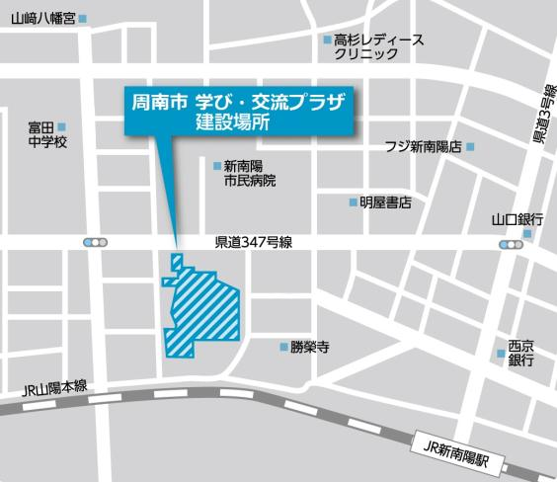
【会場地図】

